Түйіндеме
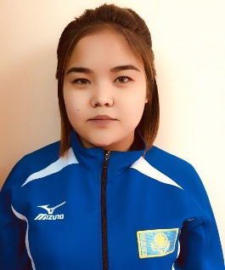 | Мырзабай Жансая Сағатқызы
Мақсаты: Кәсіби салада перспективті жұмыс табу, өз дағдыларымды іске асырып жаңа дағдыларға ие болу.
Позиция (лауазымы): Дене шынықтыру пәні оқытушысы.
Өзі туралы жалпы ақпарат: Жауапты, ұқыпты, кез-келген ортада тіл табыса алатын, дағдылармен жаңа білімді меңгеруге және үйренуге дайын.
Жасы: 21 жас
Отбасылық жағдайы:Тұрмыс құрмаған
Мекен жайы:Қызылорда облысы,Қазалы ауданы,Әйтеке би кенті ,Жамбыл 1
Телефон: 87477960956
Е- mail:Myrzabay_zh.00@mail.ru

Білімі:  2006-2017 жж.  2016-2021 жж. |  | Оқу орнының атауы:  Қызылорда облысы,Қазалы ауданы,Әйтеке би кенті Сәкен Сейфуллин атындағы орта мектеп  Оқу орнының атауы: Қазақ спорт және туризм академиясы  Мамандығы:5В010800 – (ДШ жС)
Кәсіби тәжірибе мен  дағдылары:  -кәсіби білім мен тәжірибе,  - жобаларға қатысу,  -ДК меңгеру деңгейі. |  | Дене шынықтыру мұғалімінен 2жылдық тәжірибесі бар  Топта көшбашсы болу,өлеңдер оқу,коференция  -жиындарда топ жару,белсенділер клубының мүшесі  Microsoft Office Word, Excel, Internet
-шет тілін білуі: |  | Қазақша –ана тілім, орысша жақсы меңгерген
Қосымша ақпарат:  -оң жеке қасиеттері: |  | Адамдармен тез тіл табысу, жауапкершілік, ұқыптылық, тазалық, әділ, мақсаты айқын, өзіне сенімді.  -спорттың барлық түрлеріне икемді, сценарий жазу, актерлық шеберлікке деген бейімділік.
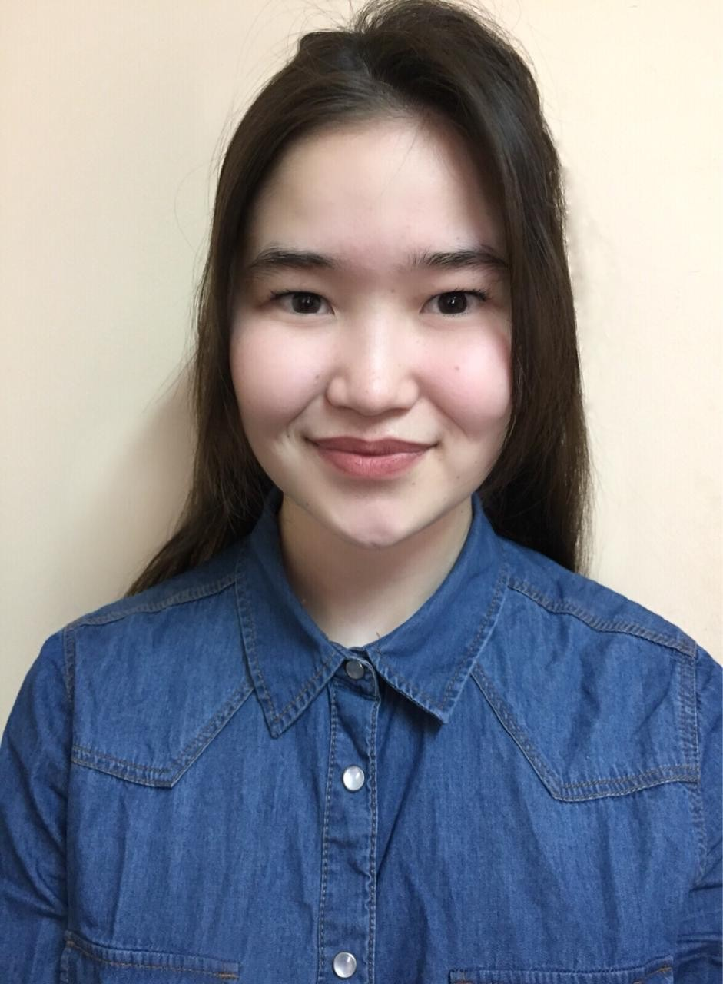

РЕЗЮМЕ
Жұмағазы Ақниет Ерболатқызы

Гражданство: |  | Республики Казахстан
Дата рождения: |  | 19.03.2000
Образование: |  | 2012-2017 г.г. Областная школа-интернат для одаренных в спорте детей имени ЖалантосаБахадура
 |  | 2017 – 2021 г.г.Казахская Академия Спорта и Туризма, Факультет профессионального спорта и единоборств, специализация – 5В010800 ФКиС Таеквондо
Спортивная степень |  | Кандидат в мастера спорта, I – дан.
Опыт работы
с 01.07.2017 по 20.10.2017 | Частный детский сад "Нур Саби"– г.Алматы, РК  Должность: тренер по таеквондо
с 01.09.2017 по настоящее время | Федерация Таеквондо(wt) – г.Алматы, РК  Должность: судья по таеквондо
Основные обязанности на местах работы, достижения
- Ведение учета эффективного использования технологических «окон» на основе технологических процессов с проведением хронометражного наблюдения, и проведение ежемесячного анализа фотографий рабочего времени по филиалу с выявлением причин потерь рабочего времени; ежедневное предоставление справки по выходу работников.
- Организация делопроизводства кафедры в соответствии с требованиями нормативных актов Республики Казахстан и Университета, выполнение поручений и заданий, полученных от заведующего кафедрой, по кругу вопросов, входящих в функции Кафедры, ведение делопроизводства кафедры
Навыки работы на компьютере
• владение ПК: WinWord, Excel, PowerPoint, Internet.
Навыки владения языками
Казахский - родной, русский – разговорный, английский –А1

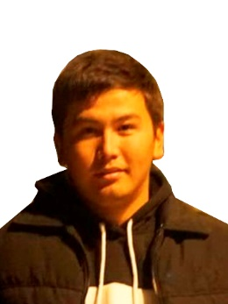
РЕЗЮМЕ
Аты-Жөні:Болатбаев Елбосын Болатбайұлы
Туған күні:26.02.1999
Ұлты: қазақ
Отбасылық жағдайы: үйленбеген
Мақсатым: Кәсіби салада перспективті жұмыс табу, өз дағдыларымды шыңдап жаңа дағдыларға ие болу.
Позиция (лауазымы)Дене шынықтыру пәні оқытушысы, Бокстан жаттықтырушы

Тілдерді меңгеруі:
• қазақ тілі – туған тілім.
• орыс тілі – еркін.
• ағылшын тілі – сөздік бойынша.
Мекен жайы:Алматыоблысы.Уйгыр ауданы.Кепебулак ауылы.Нургали Мусабек 1.
Байланыс телефондары: 8747 697 27 99

Білімі:
2006-2017жж. Н.Исахметов атындағы Бөдети орта мектебі
2017-2021 жж.Қазақтың Спорт және Туризм Академиясы
Мамандығы: 5В010800-ДШжС «Кәсіби Спорт және жекпе жек» факультеті

Жеке қасиеттері: жауапкершілігі мол, ұйымдастырушылық,
коллективте жұмыс істей білу қасиетке иемін, жаңа білім мен
ізденіске құштарлығым мол, өзіне тапсырылған жұмысты уақытылы
орындаймын.

Қызығушылығы: жаңашыл процестер мен құбылыстарды зерттеп, меңгеріп, олардыөмірде қолдана білу, спортпен шұғылдану. Футбол ойнау, жүзумен айналысу

РЕЗЮМЕ
Аты-Жөні: Әмзе Бекарыс
Туған күні:1999.01.14
Ұлты: қазақ
Отбасылық жағдайы: үйленбеген
Мақсатым: Кәсіби салада перспективті жұмыс табу, өз дағдыларымды шыңдап жаңа дағдыларға ие болу.
Позиция (лауазымы)Дене шынықтыру пәні оқытушысы, Бокстан жаттықтырушы

Тілдерді меңгеруі:
• қазақ тілі – туған тілім.
• орыс тілі – еркін.
• ағылшын тілі – сөздік бойынша.
Мекен жайы:Түркістан Облысы, Кентау қаласы, Ащысай ауылы
Бауыржан Момышұлы 57/1
Байланыс телефондары: 8775 875 4040

Білімі:
2006-2017жж. N8 М.Горький атындағы жалпы орта мектеп
2017-2021 жж.Қазақтың Спорт және Туризм Академиясы
Мамандығы: 5В010800-ДШжС «Кәсіби Спорт және жекпе жек» факультеті
«Кәсіби Спорт және жекпе жек» факультеті

Жеке қасиеттері: жауапкершілігі мол, ұйымдастырушылық,
коллективте жұмыс істей білу қасиетке иемін, жаңа білім мен
ізденіске құштарлығым мол, өзіне тапсырылған жұмысты уақытылы
орындаймын.

Түйіндеме
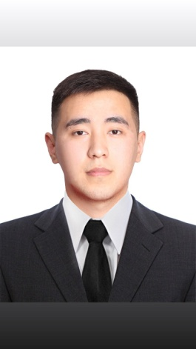 | Зейнеғабылов  Ғани  Маликұлы
Мақсаты: Кәсіби салада перспективті жұмыс табу, өз дағдыларымды іске асырып жаңа дағдыларға ие болу.
Позиция (лауазымы): Дене шынықтыру пәні оқытушысы.
Өзі туралы жалпы ақпарат: Жауапты, ұқыпты, кез-келген ортада тіл табыса алатын, дағдылармен жаңа білімді меңгеруге және үйренуге дайын.
Жасы: 21 жас
Отбасылық жағдайы: Үйленбеген
Мекен жайы: Алматы облысы Ұйғыр ауданы Шонжы ауылы Сұлтанбай Оңғаров көшесі 25/2 үй.
Телефон: 870704244562
Е- mail:zeynegabylov@gmail.com
Білімі:  2006-2017 жж.  2016-2021 жж. |  | Оқу орнының атауы:  Алматы обылсыҰйғыр ауданы Шонжы ауылы Жаңабай Құдайбергенов атындағы орта мектебі  Оқу орнының атауы: Қазақ спорт және туризм академиясы  Мамандығы:5В010800 – (ДШ Жс)
Кәсіби тәжірибе мен  дағдылары:  -кәсіби білім мен тәжірибе,  - жобаларға қатысу,  -ДК меңгеру деңгейі. |  | Дене шынықтыру мұғалімінен 2жылдық тәжірибесі бар  Жайдарман ойындарына, сахналық көріністерге қатысып, белсенділер клубының мүшесі  Microsoft Office Word, Excel, Internet
-шет тілін білуі: |  | Қазақша –ана тілім, орысша жақсы меңгерген
Қосымша ақпарат:  -жүргізуші куәлігінің санаттары:  -оң жеке қасиеттері: |  | -В  Адамдармен тез тіл табысу, жауапкершілік, ұқыптылық, тазалық, әділ, мақсаты айқын, өзіне сенімді.  -спорттың барлық түрлеріне икемді, сценарий жазу, актерлық шеберлікке деген бейімділік.

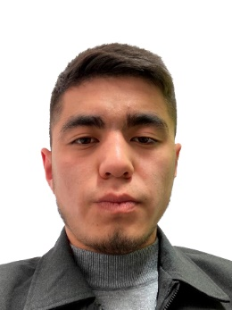
РЕЗЮМЕ
Аты-Жөні:Қанжарбек Ернұр Қамбарұлы
Туған күні:13.11.1999
Ұлты: қазақ
Отбасылық жағдайы: үйленбеген
Мақсатым: Кәсіби салада перспективті жұмыс табу, өз дағдыларымды шыңдап жаңа дағдыларға ие болу.
Позиция (лауазымы)Дене шынықтыру пәні оқытушысы, Бокстан жаттықтырушы

Тілдерді меңгеруі:
• қазақ тілі – туған тілім.
• орыс тілі – еркін.
• ағылшын тілі – сөздік бойынша.
Мекен жайы:Адрес:3-мкр дом5а кв36
Байланыс телефондары: +7 707 343 5698

Білімі:
2006-2017жж. Жалаңтос Баһадүр атындағы спорт интернаты
2017-2021 жж.Қазақтың Спорт және Туризм Академиясы
Мамандығы:5В010800 – (ДШ Жс)
«Кәсіби Спорт және жекпе жек» факультеті–
Жеке қасиеттері: жауапкершілігі мол, ұйымдастырушылық,
коллективте жұмыс істей білу қасиетке иемін, жаңа білім мен
ізденіске құштарлығым мол, өзіне тапсырылған жұмысты уақытылы
орындаймын.

Қызығушылығы: жаңашыл процестер мен құбылыстарды зерттеп, меңгеріп, олардыөмірде қолдана білу, спортпен шұғылдану. Футбол ойнау, жүзумен айналысу

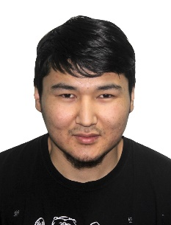
РЕЗЮМЕ
Аты-Жөні:Матай Серікбол Матайұлы
Туған күні:04.02.1998
Ұлты: қазақ
Отбасылық жағдайы: үйленбеген
Мақсатым: Кәсіби салада перспективті жұмыс табу, өз дағдыларымды шыңдап жаңа дағдыларға ие болу.
Позиция (лауазымы)Дене шынықтыру пәні оқытушысы, Бокстан жаттықтырушы
Тілдерді меңгеруі:
• қазақ тілі – туған тілім.
• орыс тілі – еркін.
• ағылшын тілі – сөздік бойынша.
Мекен жайы:Алматы Қаласы, Медеу Ауданы, Пушкин көшесі 2/1
Байланыс телефондары: +7 777 650 50 82
Білімі:
2004-2013жж. Б Майлин Атындағы орта мектеп
2013-2016жжАлматы қаласы Полиграфия колледжі
« Баспа ісі» мамандығы
2017-2021 жж.Қазақтың Спорт және Туризм Академиясы
Мамандығы:5В010800 – (ДШ Жс)
«Кәсіби Спорт және жекпе жек» факультеті–
Жеке қасиеттері: жауапкершілігі мол, ұйымдастырушылық,
коллективте жұмыс істей білу қасиетке иемін, жаңа білім мен
ізденіске құштарлығым мол, өзіне тапсырылған жұмысты уақытылы
орындаймын.

Қызығушылығы: жаңашыл процестер мен құбылыстарды зерттеп, меңгеріп, олардыөмірде қолдана білу, спортпен шұғылдану. Футбол ойнау, жүзумен айналысу

Сарғали Нұрбек Бағдатұлы
Мужчина, 21 год, родился 28 марта 2000
+7 (775) 625 4042— предпочитаемый способ связи
Проживает: Алматинская область, г. Талдыкорган
Гражданство: Казахстан, есть разрешение на работу: Казахстан.

Семейное положение: не женат.
Образование: Бакалавр: 2017-2021 г.
Казахская академия спорта и туризма
Специальность: 5В010800 - Физическая культура и спорт.
Достижения: Являюсь кандидатом мастера спорта по “боксу”
Профессиональные навыки и знания: Опыт работы с людьми, опытный пользователь (Word, Excel, Internet) уравновешенность, дисциплинированность, общительность, активность.

Сүндеталыұлы Елнұр
Дата рождения: | 23.04.2000 г. 20 лет
Контактный телефон: | 87473738246
Гражданство | Казах |  | Прописка/ регистрация |  | г. Шымкент, Самал-2 мкр, уч.1227
Адрес места проживания: | г. Алматы, Брусиловского 167
Цель: | Получение должности «предподаватель по физической культуре»
Образование  Высшее/ неполное высшее/ среднее профессиональное/ среднее | Начало обучения 2017 |  |  | Окончание 2021
 | Учебное заведение | Казахская академия спорта и туризма
 | Факультет | Профессионального спорта и единоборств
 | Специальность | 5В010800 – ФКиС Бокс
Опыт работы
Период работы  06.2019 – 09.2019 | Компания | ТОО «Mega Smart»
 | Должность | сотрудник складского хозяйства
 | Обязанности | Складирование товаров
Период работы  02.2018 – по настоящее время | Компания | Отель Rixos Almaty
 | Должность | Официант
 | Обязанности | Обслуживание номеров
Знание языка  Компьютерные навыки  Дополнительныесведения | Родной язык – Казахский, русский – свободно  Программы Microsoft Office: Word, Excel, Power Point.  Чтение книг, занятие спортом

Түйіндеме
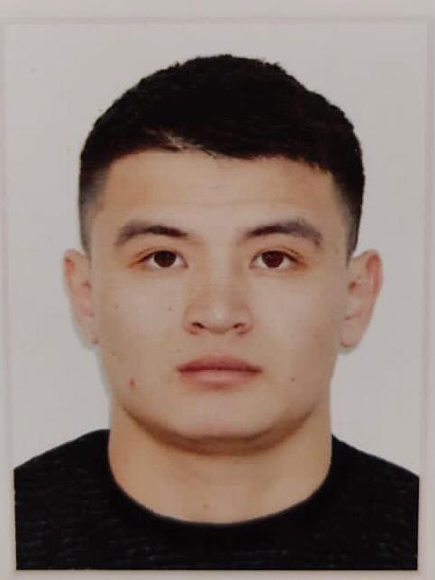 | Сырғабаев Дидар  Дәулетбайұлы
Мақсаты: Кәсіби салада перспективті жұмыс табу, өз дағдыларымды іске асырып жаңа дағдыларға ие болу.
Позиция (лауазымы): Дене шынықтыру пәні оқытушысы.
Өзі туралы жалпы ақпарат: Жауапты, ұқыпты, кез-келген ортада тіл табыса алатын, дағдылармен жаңа білімді меңгеруге және үйренуге дайын.
Жасы: 21 жас
Отбасылық жағдайы:Үйленбеген
Мекен жайы:Жамбыл облысы,Байзак ауданы,Байзак ауылы №28 үй.

Телефон:87786381593
Е- mail:syrgabayev.d@mail.ru

Білімі:  2006-2017 жж.  2016-2021 жж. |  | Оқу орнының атауы:  Жамбыл облысы,Байзак ауданы,Байзак ауылы,С.Абланов орта мектебы  Оқу орнының атауы: Қазақ спорт және туризм академиясы  Мамандығы:5В010800 – (ДШ Жс)
Кәсіби тәжірибе мен  дағдылары:  -кәсіби білім мен тәжірибе,  - жобаларға қатысу,  -ДК меңгеру деңгейі. |  | Дене шынықтыру мұғалімінен 2жылдық тәжірибесі бар  Топта көшбашсы болу,өлеңдер оқу,коференция  -жиындарда топ жару.  Microsoft Office Word, Excel, Internet
-шет тілін білуі: |  | Қазақша –ана тілім, орысша жақсы меңгерген
Қосымша ақпарат:  -оң жеке қасиеттері: |  | Адамдармен тез тіл табысу, жауапкершілік, ұқыптылық, тазалық, әділ, мақсаты айқын, өзіне сенімді.  -спорттың барлық түрлеріне икемді, сценарий жазу, актерлық шеберлікке деген бейімділік.

Абылай Абдулазиз Мұсаұлы
Мекен - жайы:Алматы қаласы Қоянқұс ауылы;Наурыз 52 көшесі
Телефон:87002229208
Е– mail:abylayabdulaziz@mail. ru
Туғанжылы: 1999жылғы1- ақпан
Ұлты:қазақ
Жынысы:ер
Отбасыжағдайы:уйленбеген
Азаматтылығы:ҚазақстанРеспубликасы
• Білімі:
- Орта:Қызылорда облысы Жаңақорғанауданы№163 ортамектебі
- Жоғары:
Академия:Қазақтың спорт және туризм академиясы 2017 – 2021жж.
Факультет: Кәсіби спорт және жекпе-жек факултеті
Мамандығы: 5В010800 – ДШжС Қол күресі
• Тілді білуі: қазақша - ана тілім, орысша – бастапқы
• Жеке қасиеттері: жауапкершілікті, жан - жақтылық, ұйымдастырушылық және басқарушылық қабілеттері,
талапшыл
• Құштарлығы: шетел актеры болу ,әнші, спортпен шұғылдану, кітап оқу, саяхатқа шығу, шығармашылықпен айналысу, шет тілдерін үйрену, бимен шұғылдану.

Түйіндеме
 | Аманбайқызы Баян
Мақсаты:Кәсіби салада переспективті жұмыс табу,өз дағдыларымды іске асырып жаңа дағдыларға ие болу.
Позиция(лауазымы)Дене шынықтыру пәні оқытушысы, қол күрестен жаттықтырушы.

Өзі туралы жалпы ақпарат:Жауапты,ұқыпты,кез-келген ортада тіл табыса алатын,дағдылармен жаңа білімді меңгеруге және үйренуге дайын.
Жасы:21жас
Отбасылық жағдайы:Үйленбеген
Мекенжайы:Жамбыл облысы, Байзақ ауданы, Абай ауылы. Жаңасаз көшесі №29
Телефон:+77711585041

E-mail:Bayan21061999@gmail.com
Білімі:  2006-2017жж. | Оқу орнының атауы:  Жамбыл облысы,Байзақ ауданы,Абай ауылы : Абай атындағы мектеп
2017-2021жж. | Оқу орнының атауы: Қазақ спорт және туризм академиясы Мамандығы:5В010800–(ДШЖс)  Мамандандыру:Қол күрес
Кәсіби тәжірибе мен дағдылары: | ---
-кәсіби білім мен тәжірибе: | Дене шынықтыру мұғалімінен 2 жылдық жұмыс тәжірибесі бар
-жобаларға қатысу: | ---
-ДКмеңгерудеңгейі: | MicrosoftOfficeWord,Excel, PowerPoint, Internet.
-шет тілін білу: | Қазақша–ана тілім,орысша еркін меңгерген,ағылшын тіліжақсы
Қосымшаақпарат:  -жүргізуші куәлігініңсанаттары:  -оңжекеқасиеттері: | ---  -белсенді,жауапты,өзгерістерге тез бейімделу,тәртіпті,тез тіл табыса алатын,сыпайы, сенімді, стресске төзімді,мақсатты,әділ.
Асанов Нұржас Жұмабекұлы

 | Жасы, туған күні:21жас, 11 маусым 1999 жыл
 | Мекен жайы:Алматы қ., Наурызбай ауданы, Ягодка 10
 | Отбасылық жағдайы: бойдақ
 | Телефон: +7 747 653 23 54
 | E-mail: asanovnurzhas@mail.ru
Атқаруға ниетті мамандықтар | - 5В010800-ДШжС  - Мұғалім;  - жаттықтырушы  - кәсіби және жоғарғы білім беретін мекемелердегі мұғалім
Білімі:  Кәсібилік, жұмысқа қабілеттілігі:  Меңгерген тілдері: | 2017-2021Қазақтың спорт және туризм академиясы, кәсіби спорт және жекпе-жек
 | Қосымша салауатты өмір салтына қатысты кітаптар, видеоролик, курстар
 | Ортақ нәтижеге қызмет жасау, компьютердегі бірқатар бағдарламаларды еркін қолдану, стресске бейімділік, кәсіби этика, қазақ-орыс, орыс-қазақ тілдеріндегі құжаттарды жылдам аудару қабілеті
Ана тілі – қазақ тілі
Орыс тілі – еркін

Өзім жайлы | Командада жақсы қызмет атқарамын, зейінім ашық, тез үйренемін, адамдармен жақсы тіл табысамын, үнемі ізденістемін
Азаматтығы: | ҚР

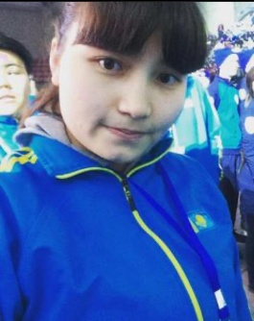 | Байбосын Алуа  Аятқызы
Мақсаты: Кәсіби салада перспективті жұмыс табу, өз дағдыларымды іске асырып жаңа дағдыларға ие болу.
Позиция (лауазымы): Дене шынықтыру пәні оқытушысы.
Өзі туралы жалпы ақпарат: Жауапты, ұқыпты, кез-келген ортада тіл табыса алатын, дағдылармен жаңа білімді меңгеруге және үйренуге дайын.
Жасы: 21 жас
Отбасылық жағдайы:Тұрмыс құрмаған
Мекен жайы:Жамбыл облысы,Сарысу ауданы, Жаңатас қаласы
3-21/2-19
Телефон: 87478446026
Е- mail:aluabaibossyn@gmail.com

Білімі:  2006-2017 жж.  2016-2021 жж. |  | Оқу орнының атауы:  Жамбыл облысы,Сарысу ауданы,Жаңатас қаласы, Мұхтар Әуезов атындағы мектеп-гимназия  Оқу орнының атауы: Қазақ спорт және туризм академиясы  Мамандығы:5В010800 – (ДШ Жс)
Кәсіби тәжірибе мен  дағдылары:  -кәсіби білім мен тәжірибе,  - жобаларға қатысу,  -ДК меңгеру деңгейі. |  | Дене шынықтыру мұғалімінен 2жылдық тәжірибесі бар  Топта көшбашсы болу,өлеңдер оқу,конференция  -жиындарда топ жару,белсенділер клубының мүшесі  Microsoft Office Word, Excel, Internet
-шет тілін білуі: |  | Қазақша –ана тілім, орысша жақсы меңгерген
Қосымша ақпарат:  -оң жеке қасиеттері: |  | Адамдармен тез тіл табысу, жауапкершілік, ұқыптылық, тазалық, әділ, мақсаты айқын, өзіне сенімді.  -спорттың барлық түрлеріне икемді, сценарий жазу, актерлық шеберлікке деген бейімділік.
Панаш Бауыржан Ерланұлы

Мекенжайы:АлматықаласыНаурызбайықшамауданыМамыр 7
Туған жылы:2000.01.07

Атқаруға міндетті мамандықтар
•Мұғалім
•Жаттықтырушы
•Кәсібижәнежоғарыбілімберетінмекемелердегімұғалім
МЕҢГЕРГЕН ТІЛ
•Қазақ
•Орыс

Білімі
2017-2021 Қазақтың спорт және туризм академиясы,кәсіби спорт жәнежекпе-жек
Мамандығы:5В010800-ДШжС

Өзім туралы
- Командадажақсықызметатқарамын,тезүйренемін,тезтілтабысааламын,зейінімашық.

Түйіндеме:
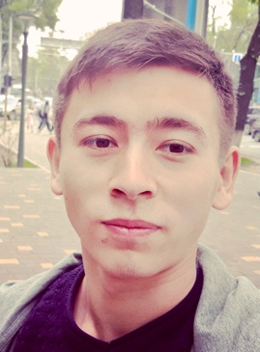
Аты-жөні:Әбжапбаров Қанат Серікұлы
Ұлты: Қазақ
Туылған күні:11.02.1999
Отбасы жағдайы:үйленбеген
Білімі:Жоғары
Мамандығы: 5В010800-ДШжС
(Кәсіби спорт және Жекпе-жек) Дене шынықтыру пәні мұғалімі, Ауыр атлетика спорты жаттықтырушысы
Мекен-жайы:Қызылорда обл. , Шиелі ауд. , Кеншімбаев М. көшесі, нөмері 56 үй.
Телефон нөмері:+7-775-395-21-67
Электрондық почтасы:kanat.abzhapbarov199936@gmail.com
Бітірген Оқу орындары: нөмері 50-ші Абай орта мектебі(2006-2017), Қазақтың Спорт және Туризм академиясы(2017-2021).
Спорт саласындағы жетістіктері: Спорт шеберіне үміткер.
Мақсаты: Спорт саласына етене араласып, жастарды спортқа және салауатты өмір салтын ұстануға шақыру.
ДК меңгеруі: Microsoft office word, excel, powerpoint, google internet…
Меңгерген тілдері: Қазақ тілі(еркін), Орыс тілі(еркін), Ағылшын тілі(орташа).
Қосымша ақпарат: Бөгде адамдармен тез тіл табысып кетеді. Берілген тапсрмаға тиянақты, ұқыпты.

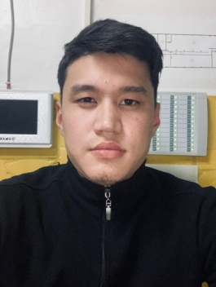 | Исмаилов  Бақберген  Хусаинович
Мақсаты: Кәсіби салада перспективті жұмыс табу, өз дағдыларымды іске асырып жаңа дағдыларға ие болу.
Позиция (лауазымы): Дене шынықтыру пәні оқытушысы.
Өзі туралы жалпы ақпарат: Жауапты, ұқыпты, кез-келген ортада тіл табыса алатын, дағдылармен жаңа білімді меңгеруге және үйренуге дайын.
Жасы: 21жас 28.10.1999
Отбасылық жағдайы:Бойдақ
Мекен жайы: Алматы облысы Ұйғыр ауданы Шонжы ауылы Мордун Тейпова 83
Телефон:+7 708 604 9897
Е- mail:bakbergen.ismailov@inbox.ru

Білімі:  2005-2016 жж.  2017-2021 жж. |  | Оқу орнының атауы:  Алматы обылсыҰйғыр ауданы Шонжы ауылы Жаңабай Құдайбергенов атындағы орта мектебі  Оқу орнының атауы: Қазақ спорт және туризм академиясы  Мамандығы:5В010800 – (ДШ Жс)
Кәсіби тәжірибе мен  дағдылары:  -кәсіби білім мен тәжірибе,  - жобаларға қатысу,  -ДК меңгеру деңгейі. |  | Дене шынықтыру мұғалімінен 2жылдық тәжірибесі бар  Жайдарман ойындарына, сахналық көріністерге қатысып, белсенділер клубының мүшесі  Microsoft Office Word, Excel, Internet
-шет тілін білуі: |  | Қазақша –ана тілім, орысша жақсы меңгерген
Қосымша ақпарат:  -жүргізуші куәлігінің санаттары:  -оң жеке қасиеттері: |  | -В  Адамдармен тез тіл табысу, жауапкершілік, ұқыптылық, тазалық, әділ, мақсаты айқын, өзіне сенімді.  -спорттың барлық түрлеріне икемді, сценарий жазу, актерлық шеберлікке деген бейімділік.

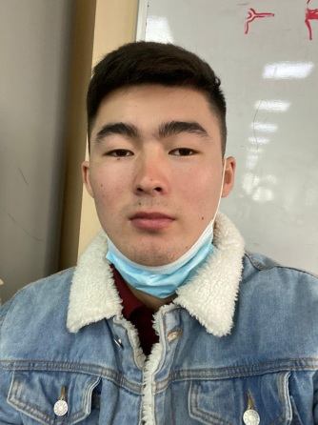

Аты жөні: Мейірман Нұрсұлтан Болатұлы
Жасы: 21
Мекен жайы: Алматы облысы Балхаш ауданы Үшжарма ауылы Паршин көшесі 14 үй
Телефоны: 87059936999

Туғанжылыжәнежері: Алматы облысы Балхаш ауданы Бақанас ауылы
• Ұлты: қазақ
• Жанұяжағдайы: бойдақ

Білімі: Жоғары
2017 - 2021жж. Алматы қаласы, КазАСТ академиясы, «Кәсіби спорт және жекпе жек» факультеті

Мамандығы: 5B010800 – (ДШ Жс)

Тілдерді білуі: қазақ тілі – өз тілім, орыс тілі - еркін, ағылшын тілі– сөздікпен

Компьютерлік дағдылар: Офистік программалар: Microsoft Ofiice: Word, Excel, Power Point
Жеке қасиеттері: еңбекқор, өз ісіне жауапты, жан - жақты, іскер, адамдармен тез тіл табысады. Өз алдына мақсат қоя біледі.

Қосымшамәліметтер: Кітапоқу, сурет салу, өлеңжазу, музыкағадегенқызығушылығыерекше.

Түйіндеме
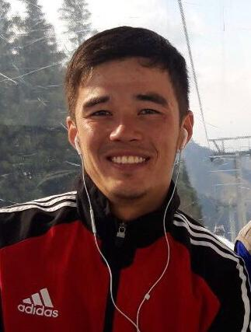 | Мұхамбет Дулат Хасенұлы
Мақсаты:Кәсіби салада переспективті жұмыс табу,өз дағдыларымды іске асырып жаңа дағдыларға ие болу.
Позиция(лауазымы)Дене шынықтыру пәні оқытушысы, қол күрестен жаттықтырушы.

Өзі туралы жалпы ақпарат:Жауапты,ұқыпты,кез-келген ортада тіл табыса алатын,дағдылармен жаңа білімді меңгеруге және үйренуге дайын.
Жасы:21жас
Отбасылық жағдайы:Үйленбеген
Мекенжайы:Жамбыл облысы, Байзақ ауданы, Ақтөбе ауылы, Т.Рысқұлов көшесі №1
Телефон:+77076489695

E-mail:dulat.mukhambet@bk.ru
Білімі:  2006-2017жж. | Оқу орнының атауы:  Жамбыл облысы,Байзақ ауданы,Абай ауылы : Абай атындағы мектеп
2017-2021жж. | Оқу орнының атауы: Қазақ спорт және туризм академиясы Мамандығы:5В010800–(ДШЖс)  Мамандандыру:Қол күрес
Кәсіби тәжірибе мен дағдылары: | ---
-кәсіби білім мен тәжірибе: | Дене шынықтыру мұғалімінен 2 жылдық жұмыс тәжірибесі бар
-жобаларға қатысу: | ---
-ДКмеңгерудеңгейі: | MicrosoftOfficeWord,Excel, PowerPoint, Internet.
-шет тілін білу: | Қазақша–ана тілім,орысша еркін меңгерген,ағылшын тіліжақсы
Қосымшаақпарат:  -жүргізуші куәлігініңсанаттары:  -оңжекеқасиеттері: | -В,С1  -белсенді,жауапты,өзгерістерге тез бейімделу,тәртіпті,тез тіл табыса алатын,сыпайы, сенімді, стресске төзімді,мақсатты,әділ.
Мұсажан Елмұрат
Мекенжайы:Алматыоблысы,Кегенауланы,ЖалаңашауылыЖаңбырбаев 10

Туған күні:07.07.2000

Мақсаты:
Кәсіби салада перспективті жұмыс табу, өз дағдыларымды іске асырып жаңа дағдыларға ие болу.
Позиция (лауазымы): Дене шынықтыру пәні оқытушысы.
Өзі туралы жалпы ақпарат: Жауапты, ұқыпты, кез-келген ортада тіл табыса алатын, дағдылармен жаңа білімді меңгеруге және үйренуге дайын.

ОТБАСЫЛЫҚ ЖАҒДАЙЫ:Үйленбеген

Білімі
2017-2021 оқужылыҚазақтың спорт және туризм академиясы
Мамандығы:5В010800-ДШжС

Оң жеке қасиеттері
Адамдармен тез тіл табысу, жауапкершілік, ұқыптылық, тазалық, әділ, мақсаты айқын, өзіне сенімді.
-спорттың барлық түрлеріне икемді, сценарий жазу, актерлық шеберлікке деген бейімділік.

Түйіндеме
Нуртай Мейірман Пердебайұлы

Мақсаты: Кәсіби салада перспективті жұмыс табу, өз дағдыларымды іске асырып жаңа жағдыларға ие болу.
Позиция (лауазымы): Дене шынықтыру пәні оқытушысы және фитнес жаттықтырушысы.
Өзі туралы ақпарат: Жауапты, ұқыпты, кез-келген ортада тіл табыса алатын, дағдылармен жаңа білімді меңгеруге және үйренуге дайын.
Туылған күні: 02.08.2000
Отбасылық жағдайы: Үйленбеген
Мекен жайы: Түркістан облысы, Шардара ауданы, Ақалтын ауылы, Шынтөреев №23
Телефон: 8775 7422408
E-mail: Meyirman.13@mail.ru

Білімі: | Оқу орнының атауы:
2006-2017 жж. | Түркістан облысы, Шардара ауданы, Ақалтын ауылы, «Ақалтын» жалпы орта мектеп
2017-2021 жж. | Оқу орнының атауы: Қазақ спорт және туризм академиясы
Мамандығы: 5В010800-(ДШ Жс)
Факультет: ФПСиЕ
Кәсіби тәжірибе мен дағдылары:
-кәсіби білім мен тәжірибе: | Дене шынықтыру мұғалімінің 2 жылдық тәжірибесі бар
ДК меңгеру деңгейі: | Microsoft Office Word, Excel, Internet
-шет тілін білуі: | Қазақша –ана тілім, орысша жақсы меңгерген
Қосымша ақпарат:
-оң жеке қасиеттері: | Адамдармен тез тіл табысу, жауапкершілік, ұқыптылық, тазалық, әділ, мақсаты айқын, өзіне сенімді.  -спорттың барлық түрлеріне икемді.

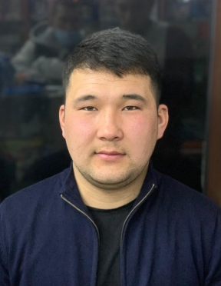
РЕЗЮМЕ
Оралбек Мухамедияр Бахтиярұлы
Личные данные: | - Дата рождения:19.09.1997  - Национальность: Казах  - Гражданство: Республика Казахстан  - Семейное положение:Холост
Контактная информация: | - Адрес:г.Алматы, Алмалинский район, ул.Курмангазы 104, №4  - Тел: 8-705-126-71-70  - 8-747-320-13-13  - Email: muhamediyar.oralbek@bk.ru
Образование: | - Высшее  2017-2021гг. Казахская академия спорта и туризма  - Специальность:5В010800 – Физическая культура и спорт
Опыт работы: | - Стаж работы 1 год
Дополнительные навыки: | Владение языками:  - Казахский-родной язык  - Русский-высокий уровень  - Английский-со словарем
Водительские права: | - В С1
Личные качества: | - Ответственность  - дисциплинированность  - аккуратность  - внимательность  - пунктуальность  - добросовестность

Түйіндеме
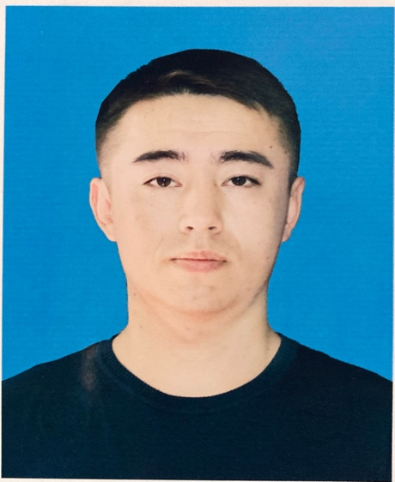
Аты жөні :РахманбековҚыдыржан Ордабекұлы

Туған күні:1999.01.14
Ұлты: Қазақ
Отбасылық жағдайы: Үйленбеген
Тілдерді меңгеруі:қазақ-тілі, орыс-тілі еркін,ағылшын-тілі сөдік бойынша.
Өзітуралы жалпы ақпарат:Жауапты,ұқыпты,кез-келген ортада тіл табыса алатын,дағдылармен жаңа білімді меңгеруге және үйренуге дайын.
Жасы:22
Мекен жайы: Түркістан облысы Келес ауданы абай ауылы Б.Майлин 10
Телефон номері: 8775 875 4040
E-mail : rahmanbekov30@gmail.com
Оқу орнының атауы: Қазақ спорт және туризм академиясы
Мамандығы:Кәсіби спорт және жекпе-жек 5В010800 –(Дш Жс)
Білімі:Жоғары
Оң жеке қасиеттері: Адамдармен тез тіл табысу, адал, ұқыпты , мақсаты айқын, өзіне сенімді,Спорттың барлық түріне икемді.

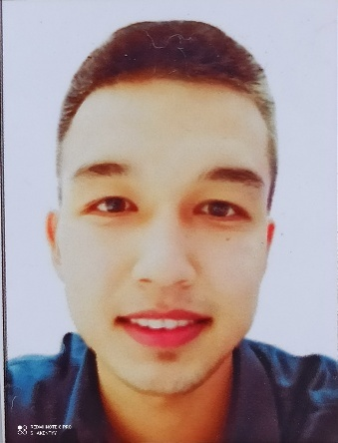
Түйіндеме
Ф.И.О. | Жаныс Шынғыс Айтбекұлы
Мекен жайы: | Алматы қаласы , Құрманғазы 104  Сот.тел.: « 8 7471917217»
Жалпы мәлімет: | Туған күні:  Ұлты:  Отбасы жағдайы:  Азаматтығы: | 28.02.2000ж.  қазақ  Бойдақ  Қазақстан Республикасы
Білімі жоғары: | Жоғары.  2017-2021 жж. КазАСТ  Мамандығы:5В010800-ДШжС  Кәсіпқой спорт және жекпе-жек
Тілдерді меңгеруі: | Қазақ тілі - ана тілі  Орыс тілі - еркін  Ағылшын тілі – сөздікпен.
Жеке қасиеттері: | Белсенді, ұқыпты, еңбекқор, ұйымдастырушылық, жауапкершілік, жылдам шешім қабылдау, мамандыққа байланысты жан-жақтылық, тәртіпке бағыну, ұжыммен жақсы қарым-қатынаста болу, жинақтылық
Техникалық білімі: | MS Windows, Word, Excel, Power point, Dos.ПК, интернетпенжұмыс
Мақсаты: | Білікті маман болу, іс тәжірибесі мен ұйымның дамуына өз үлесін қосу, Қазақстан Республикасының игілігі үшін ынта-жігермен жұмыс істеу және қызмет ету, өз елінің елеулі, құрметті азаматы болу
Қосымша мәлімет | КМС Бокс
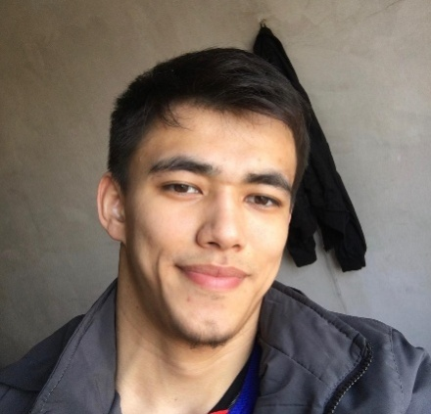
Түйіндеме
Ф.И.О. | Тұрсынбай Ғалымжан Қанатұлы
Мекен жайы: | Алматы қаласы , Құрманғазы 104  Сот.тел.: « 8 7783787020»
Жалпы мәлімет: | Туған күні:  Ұлты:  Отбасы жағдайы:  Азаматтығы: | 08.07.2000ж.  қазақ  Бойдақ  Қазақстан Республикасы
Білімі жоғары: | Жоғары.  2017-2021 жж. КазАСТ  Мамандығы:5В010800-ДШжС  Кәсіпқой спорт және жекпе-жек
Тілдерді меңгеруі: | Қазақ тілі - ана тілі  Орыс тілі - еркін  Ағылшын тілі – сөздікпен.
Жеке қасиеттері: | Белсенді, ұқыпты, еңбекқор, ұйымдастырушылық, жауапкершілік, жылдам шешім қабылдау, мамандыққа байланысты жан-жақтылық, тәртіпке бағыну, ұжыммен жақсы қарым-қатынаста болу, жинақтылық
Техникалық білімі: | MS Windows, Word, Excel, Power point, Dos.ПК, интернетпенжұмыс
Мақсаты: | Білікті маман болу, іс тәжірибесі мен ұйымның дамуына өз үлесін қосу, Қазақстан Республикасының игілігі үшін ынта-жігермен жұмыс істеу және қызмет ету, өз елінің елеулі, құрметті азаматы болу
Қосымша мәлімет | КМС Бокс

Түйіндеме
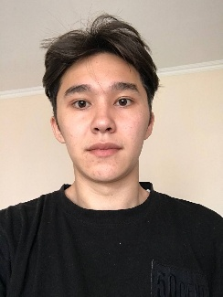 | Тәңірбергенов Мәди  Айдарұлы
Мақсаты: Кәсіби салада перспективті жұмыс табу, өз дағдыларымды іске асырып жаңа дағдыларға ие болу.
Позиция (лауазымы): Дене шынықтыру пәні оқытушысы.
Өзі туралы жалпы ақпарат: Жауапты, ұқыпты, кез-келген ортада тіл табыса алатын, дағдылармен жаңа білімді меңгеруге және үйренуге дайын.
Жасы: 21 жас
Отбасылық жағдайы: Үйленбеген
Мекен жайы: Алматы облысы, Ескелді ауданы, Қарабұлақ кенті №4 үй.
Телефон: 8747 7795212
Е- mail:tanirbergenov.madi@mail.ru

Білімі:  2006-2017жж.  2016-2021 жж. |  | Оқу орнының атауы:  Алматы обылсы,Ескелдіауданны,Қарабұлақкенті,Титов атындағы орта мектеп.  Оқу орнының атауы: Қазақ спорт және туризм академиясы  Мамандығы:5В010800 – (ДШ Жс)
Кәсіби тәжірибе мен  дағдылары:  -кәсіби білім мен тәжірибе,  - жобаларға қатысу,  -ДК меңгеру деңгейі. |  | Дене шынықтыру мұғалімінен 2жылдық тәжірибесі бар  Жайдарман ойындарына, сахналық көріністерге қатысып, белсенділер клубының мүшесі  Microsoft Office Word, Excel, Internet
-шет тілін білуі: |  | Қазақша –ана тілім, орысша жақсы меңгерген
Қосымша ақпарат:  -жүргізуші куәлігінің санаттары:  -оң жеке қасиеттері: |  | -В  Адамдармен тез тіл табысу, жауапкершілік, ұқыптылық, тазалық, әділ, мақсаты айқын, өзіне сенімді.  -спорттың барлық түрлеріне икемді, сценарий жазу, актерлық шеберлікке деген бейімділік.
Түйіндеме
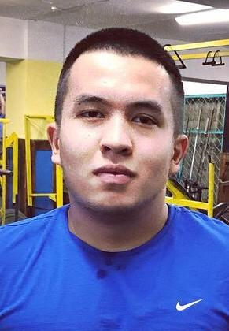 | Тлеугазиев Бекарыс Айдынович
Мақсаты:Кәсіби салада переспективті жұмыс табу,өз дағдыларымды іске асырып жаңа дағдыларға ие болу.
Позиция(лауазымы)Дене шынықтыру пәні оқытушысы, пауерлифтинг жаттықтырушы.

Өзі туралы жалпы ақпарат:Жауапты,ұқыпты,кез-келген ортада тіл табыса алатын,дағдылармен жаңа білімді меңгеруге және үйренуге дайын.
Жасы:21жас
Отбасылық жағдайы:Үйленбеген
Мекенжайы:Алматы қаласы, Боралдай Тыныбаева 21А
Телефон:+77075831514

E-mail:tleugaziev@gmail.com
Білімі:  2006-2017жж. | Оқу орнының атауы:  Семей қаласы 22гимназия
2017-2021жж. | Оқу орнының атауы: Қазақ спорт және туризм академиясы Мамандығы:5В010800–(ДШЖс)  Мамандандыру: Пауерлифтинг
Кәсіби тәжірибе мен дағдылары: | ---
-кәсіби білім мен тәжірибе: | Дене шынықтыру мұғалімінен 2 жылдық жұмыс тәжірибесі бар
-жобаларға қатысу: | ---
-ДКмеңгерудеңгейі: | MicrosoftOfficeWord,Excel, PowerPoint, Internet.
-шет тілін білу: | Қазақша–ана тілім,орысша еркін меңгерген,ағылшын тіліжақсы
Қосымшаақпарат:  -жүргізуші куәлігініңсанаттары:  -оңжекеқасиеттері: | -B  -белсенді,жауапты,өзгерістерге тез бейімделу,тәртіпті,тез тіл табыса алатын,сыпайы, сенімді, стресске төзімді,мақсатты,әділ.
Ұланбек Айжан Ұланбекқызы 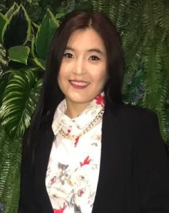
Дата рождения: | 24.11.1995
Контактный телефон: | +77472295495
Гражданство | КЗ
Адрес места проживания: | г. Алматы, ул.Береке 61
Цель: | Получение должности «Преподаватель физической культуры»
Образование  Высшее/ неполное высшее/ среднее профессиональное/ среднее (ненужное удалить) | Начало обучения 2017 |  |  |  | Окончание 2021
 | Учебное заведение Академия спорт и туризм
 | Факультет ФПиЕ
 | Специальность 5В010800 ФКиС ФПСиЕ
Опыт работы
Период работы
2015 – 2017
 | Должность: Воспитатель детского сада
Дополнительные  сведения | Семейное положение, наличие детей, уровень владения ПК, знание специализированных программ, дополнительное образование (повышение квалификации, курсы и тренинги), знание иностранных языков и степень владения, наличие водительских прав и личного автомобиля, профессиональные достижения, личностные качества.

Түйіндеме

Аты жөні: Ахметов Данияр Болатұлы
Жасы: 21
Мекен жайы: Алматы облысы,Іле ауданы,Жәпек батыр, Қожанов 3/8
Телефоны:87474048931

Туған жылы және жері: 07.02.2000ж Іле ауданы, Жәпек батыр
• Ұлты: қазақ
• Жанұя жағдайы: тұрмыс құрмаған

Білімі: орташа

Мамандығы: 5В010800 – ДШжС Дене шынықтыру мұғалімі

Тілдерді білуі: қазақ тілі – өз тілім, орыс тілі - еркін,
Компьютерлік дағдылар: Офистік программалар: Microsoft Ofiice: Word, Excel, Power Point,
Жеке қасиеттері: еңбекқор, өз ісіне жауапты, жан - жақты, іскер, адамдармен тез тіл табысады. Өз алдына мақсат қоя біледі.
Қосымша мәліметтер: спортпен айналысу, журналистика, кітап оқу

Түйіндеме
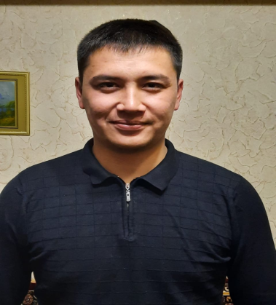 | РИЗАЙДИНОВ РЕНАТ РАХМИДИНОВИЧ
Мақсаты: Кәсіби салада переспективті жұмыс табу,өз дағдыларымды іске асырып жаңа дағдыларға ие болу.
Позиция (лауазымы) Дене шынықтыру пәні оқытушысы,Ушу саньда жаттықтырушысы.
Өзі туралы жалпы ақпарат: Жауапты, ұқыпты, кез-келген ортада тіл табыса алатын, дағдылармен жаңа білімді меңгеруге және үйренуге дайын.
Жасы: 21 жас
Отбасылық жағдайы: Үйленбеген
Мекен жайы: Алматы қаласы алгабас ауылы наурызбай көшесі 26
Телефон: +77772537220
E-mail rizaidinov07@mail.ru
Білімі:  2006-2017жж. | Оқу орнының атауы:  Алматы облысы Ұйғыр ауданы Қалжат орта мектебі тулегы 2006 2017
2017-2021жж. | Оқу орнының атауы: Қазақ спорт және туризм академиясы Мамандығы: 5В010800 – (ДШ Жс)  Мамандандыру: шығыс жекпе жегі ушу
Кәсіби тәжірибе мен дағдылары: | 2015 жылы Ушу сандадан жасоспиримдер арасынан КР кубогінын 3 орын иегері 2018ж Республикалық ашық ұшу сандадан ерлер арасынан 1 орын иегері 2018 жылғы ерлер арасынан Алматы қаласы кубогынан 3орын
- кәсіби білім мен тәжірибе: | Дене шынықтыру мұғалімінен 2 жылдық жұмыс тәжірибесі бар
- жобаларға қатысу: | активистке қатысқан
- ДК меңгеру деңгейі: | Microsoft Office Word, Excel, Power Point, Internet.
- шет тілін білу: | Уйғырша  Қазақша – , орысша еркін меңгерген, ағылшын тілі жақсы
Қосымша ақпарат:  -жүргізуші куәлігінің санаттары:  -оң жеке қасиеттері: | -В,С  -белсенді, өзгерістерге тез бейімделу, тәртіпті, тез тіл табыса алатын, сыпайы, сенімді, стресске төзімді, мақсатты, әділ.  - жүгіру, волейбол, футбол, теннис ойнау; компьютерлік программаларға қызығушылық.

